Москва, 30 августа 2017

Концерт Евгения Дятлова в рамках VI ЗМКФ

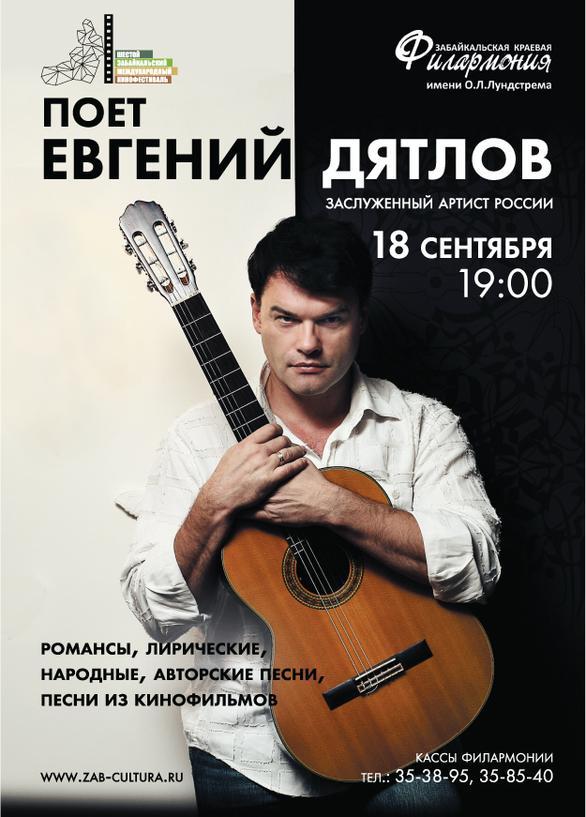

18 сентября в 19:00 в Забайкальской краевой филармонии заслуженный артист России Евгений Дятлов проведет концерт в рамках Шестого Забайкальского Международного Кинофестиваля.

Репертуар артиста подобран с большим вкусом. В программе вечера прозвучат русские романсы, лирические, народные, авторские песни, песни из кинофильмов.

Творчество Евгения Дятлова, сыгравшего более пятидесяти ролей в кино и телесериалах («Белая гвардия», «Черный ворон», «Агент национальной безопасности», «1814», «Бандитский Петербург» «Чкалов", «Жизнь и судьба», «Улицы разбитых фонарей», «Точка кипения», «Золотой капкан» и др.), неразрывно связано с музыкой. Актёр участвует в различных музыкальных передачах на телевидении («Две звезды», «Точь в точь» и др.)

Начиная с середины 90-х годов Евгений Дятлов известен, как поющий драматический артист, обладатель бархатного баритона. Стоит лишь раз прийти на его концерт, чтобы убедиться в справедливости этих эпитетов, а также в том, насколько велика сила сценического и личного обаяния артиста. Владея в совершенстве гитарой, обладая мощным голосом, яркой внешностью и артистизмом, Евгений Дятлов завоевал любовь огромной армии поклонников, как поющий актёр. Песни в исполнении Евгения звучат в спектаклях («Дни Турбиных» и др.) и кинофильмах («Космос, как предчувствие», «Мусорщик», «Копейка», «Улицы разбитых фонарей», «Убойная сила», «Серафима прекрасная», «Белая гвардия» и др.)

Кассы Забайкальской краевой филармонии: 35-38-95, 35-85-40.

Организатор кинофестиваля – Ассоциация инициативных граждан по содействию сохранения и развития этнографической культуры Сибири «Забайкальское Землячество».

Кинофестиваль проводится при поддержке Губернатора, Правительства и Министерства Культуры Забайкальского Края.

Генеральный спонсор кинофестиваля – ПАО «ГМК «Норильский никель»
Ведущий спонсор кинофестиваля – ЗАО «ИнтерМедиаГруп»
Официальный спонсор кинофестиваля – «Сибирская угольно энергетическая компания»
Спонсор кинофестиваля – Байкальская Горная Компания
Спонсор кинофестиваля – сеть супермаркетов «Дочки & Сыночки»
Официальный перевозчик кинофестиваля – S7 AIRLINES

Партнер кинофестиваля – компания «Группа ВИЮР»
Партнер кинофестиваля – клиника «Азия Спа»
Партнер кинофестиваля – компания Мегафон
Партнер кинофестиваля – ПАО «Приаргунское производственное горно-химическое объединение»

Ведущий информационный партнер кинофестиваля – ТК «Альтес»
Ведущий Интернет партнер кинофестиваля – Чита.ру

Информационные партнеры кинофестиваля:

- портал Woman’s Day
- проект Андрея Малахова StarHit
- газета «Забайкальский Рабочий»
- «Чита Сейчас»
- Радио «Сибирь»
- Радио МИР

Официальный сайт кинофестиваля – www.zmkf.ru

